台南市觀光工廠推動計畫推廣說明會
- 計畫緣起
受到國人生活型態轉變，對休閒旅遊及增進知識的旅程有明顯需求的情形下，促使「產業旅遊」風氣大為興起；在國人休閒型態轉變的同時，受到時代及產業結構變遷的影響，傳統工廠逐漸褪下光環，面臨結束或出走的命運。經濟部為回應時代潮流需要，並協助國內傳統產業進行轉型發展，自民國92年起推動「觀光工廠輔導」相關計畫，協助具有產業文化或觀光教育價值的傳統工廠轉型為「觀光工廠」型態，透過此種轉型模式，除了發展國內產業旅遊的多元化，亦協助傳統產業在產業文化傳承、增加收益或塑造企業形象等因素下，朝向轉型經營的型態前進。
台南市製造業依鄉鎮發展擁有許多特色產業，透過調查而盤點轄內工廠，並進行初步的定位與整合後，以「地方輔導，中央評鑑」方式規劃臺南產業觀光藍圖，透過發展點、線、面方向，對原產業達到永續經營、增進就業，更可活化地方的經濟，帶動觀光群聚發展。
- 計畫目的
協助具有地方產業特色、產業文化或觀光教育價值的廠商轉型為「觀光工廠」型態，透過產業觀光化讓原本具有特色的廠商更彰顯寓教於樂與觀光遊憩價值，使民眾能一窺產業全貌，加深對產業知識與在地文化的認識，同時創造傳統產業第二春。
為推動製造業轉型觀光工廠，依臺南市觀光工廠五大軸線，包括能量餐飲軸線─米食觀光工廠；養生保健軸線─生技觀光工廠；精粹傳產聚落-MIT；安心樂活聚落─食品觀光工廠；以及生活工藝聚落─製造業觀光工廠。期以官方、輔導團隊、受輔導廠商為三位一體全力推動，主動協尋觀光工廠利基與特色，加速輔導認證，將綠能元素導入生技產業或特色傳產，整合串聯成群聚之觀光工廠，達成群聚效果。
- 觀光工廠定義
依經濟部觀光工廠計畫輔導作業要點定義：「觀光工廠」為具觀光教育或產業文化價值，實際從事製造加工符合MIT製造精神的工廠，將其產品、製程或廠地廠房供遊客參觀者。
- 推廣說明會辦理時間與地點
辦理日期：101年5月10日(四) 下午2:00-3:30
辦理地點：中央研究院南部生技中心楊祥發講堂
(臺南市新市區西拉雅大道59號)
辦理對象
凡於臺南市境內設置工廠並領有工廠登記證，從事製造加工且產品、製程或廠地廠房適宜發展觀光者，有意發展工廠觀光及產業觀光，並有意願投入改善經費進行工廠觀光化之廠商。
- 廠商報名及資格審核作業時程
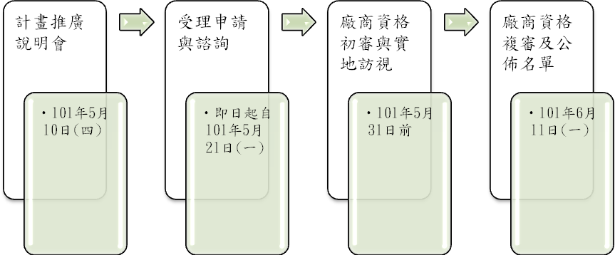
- 說明會議程
時間 | 分鐘數 | 議程 | 主持人
14:00-14:30 | 30分 | 廠商報到
14:30-14:40 | 10分 | 長官致詞 | 主辦單位/台南市政府經發局
14:40-15:00 | 30分 | 「台南市鼓勵地方產業發​展工廠觀光化計畫」辦理、申請說明 | 執行團隊/國立台中教育大學
15:00-15:30 | 30分 | 綜合座談Q&A | 台南市政府經發局  國立台中教育大學
15:30~ | -- | 散會

- 報名表
【101年度台南市鼓勵地方產業發​展工廠觀光化計畫—推廣說明會】報名表
公司名稱 |  |  |  |  | 統一編號
公司電話 |  |  |  |  |  | 公司傳真
公司地址 | □□□
廠址是否位於工業區 | □是， 工業區 □非工業區
產業別 (請依主要產品勾選一項)
1 食品業  2 煙草業  3 紡織業  4 成衣服飾業  5 皮革、毛皮及其製品業  6 木竹製品業  7家具及裝設品業  8紙漿、紙及紙製品  9 印刷及有關事業  10 化學材料業 |  |  | 11 化學製品業  12 石油及煤製品業  13 橡膠製品業  14 塑膠製品業  15 非金屬礦物製品業  16 金屬基本工業  17 金屬製品業  18 機械設備業  19 電機電子機械器材業  20 運輸工具業 |  |  |  |  | 21 精密器械業  22 雜項工業  23技術服務業業  對製造業提供研究發展、設計、檢驗、測試、改善製程、資源回收、污染防治、節約能源或工業用水再利用等專門技術或專利權之公司
主要營業項目
參加人員
姓 名 | 部門/職稱 |  |  | 聯絡電話 |  |  | E-Mail
- 報名方式
※報名日期即日起至5月7日(一)截止
※請將報名表填妥後E-mail至ccdc@mail.ntcu.edu.tw
※洽詢電話：(04)2218-3339

